EXPERIENCIAS

La necesidad de responder a la pluralidad cultural

El crecimiento progresivo del fenómeno migratorio, junto con el reagrupamiento familiar de las sujetos inmigrantes (personas que tras un tiempo de estar viviendo en la CAPV traen a sus hijos a vivir aquí), y la presencia de segundas generaciones (hijos de inmigrantes nacidos en Euskadi) traen consigo una evolución creciente de alumnado de países diferentes.
La diversidad personal y cultural, y las necesidades educativas que conlleva para todos se evidencian en la cantidad creciente de proyectos, programas y experiencias que hoy en día se están desarrollando en nuestras escuelas como respuesta necesaria.
Sus objetivos principales se dirigen a solventar los diferentes problemas que plantea, armonizar la convivencia entre todos, y, en el mejor de los casos, aprovechar esa diversidad como riqueza… Las distintas iniciativas, de mayor o menor envergadura, se suceden dentro de los centros: talleres de intercambio intercultural, presencia de mediadores interculturales, charlas de personas procedentes de ONGs o asociaciones, elaboración de calendarios o periódicos de contenidos multiculturales, exhibiciones bailes o músicas, cuentos de diferentes países, jornadas gastronómicas, etc…
Es preciso ser conscientes de que la eficacia de estas actuaciones dependerá en gran medida de su coherencia con un planteamiento global que afecte a toda la vida y aprendizajes del centro. La escuela debe responder a las características, intereses y necesidades de todos los alumnos y alumnas y todos los grupos, desde la igualdad y el intercambio enriquecedor. Dicho intercambio debería traspasar de los muros de la escuela y contar con la participación de las familias mediante relaciones de confianza e igualdad porque la educación es un proyecto común. Asimismo resulta sumamente enriquecedora la aportación de ONGs, asociaciones y el resto de la comunidad que comparten objetivos educativos con la educación formal. Una interesante experiencia de transformación de la escuela en un espacio de encuentro, desarrollo y participación, tanto de las familias como del resto de la comunidad, lo encontramos en las Comunidades de Aprendizaje. Más información en www.comunidadesdeaprendizaje.net

dibujo

La educación intercultural NO es:

- Celebrar aisladamente las diferencias, por ejemplo, las llamadas “semanas interculturales”, “días gastronómicos”…
- Clasificar a determinados grupos como “los otros” y eludir la posibilidad de conocerlos mejor en un plano de igualdad.
- Buscar recetas para solucionar problemas o para dirigirse a grupos clasificados como “los otros”.
- Confeccionar programas educativos aislando grupos específicos, como ocurre en las clases compensatorias.
- Tratar de incluir en clase a alumnos de distintos orígenes sin promover activamente relaciones positivas entre ellos
- ¡Evitar conflictos! Son parte de nuestra vida cotidiana; de lo que se trata es de manejarlos apropiadamente, ser conscientes de nuestros sesgos, y aprender activamente a luchar contra la discriminación y los prejuicios que todos empleamos a diario.

Tomado de la Guía Inter.2005. cuadro 1

El Departamento de Educación del Gobierno Vasco marca la escuela inclusiva de calidad como línea de actuación prioritaria, una auténtica escuela para la diversidad, comprensiva e integradora de todas las diferencias. Los programas que incluye dentro de esta línea son: educación intercultural; educación en conocimientos y habilidades para la vida; educación para la convivencia y la paz; educación para la equidad en medio desfavorecido. Comunidades de Aprendizaje; y educación para superar las barreras de aprendizaje en n.e.e.
En relación a las necesidades que plantea la pluralidad cultural creciente entre nosotros se señalan una serie de actuaciones concretas que llevar a cabo en los centros como, por ejemplo, facilitar la formación del profesorado, desarrollar Proyectos Educativos y Proyectos Curriculares inclusivos que se planteen una respuesta educativa enriquecida, provisión de recursos para el refuerzo lingüístico, incorporación en los Proyectos Curriculares de elementos de otras culturas minoritarias presentes en nuestra sociedad con el objetivo de ayudar a conocerlas, valorarlas y rechazar los prejuicios y estereotipos, de promover programas de acogida del alumnado inmigrante y del perteneciente a culturas minoritarias. Más información en www.berrikuntza.net

Evolución del alumnado inmigrante en la CAPV
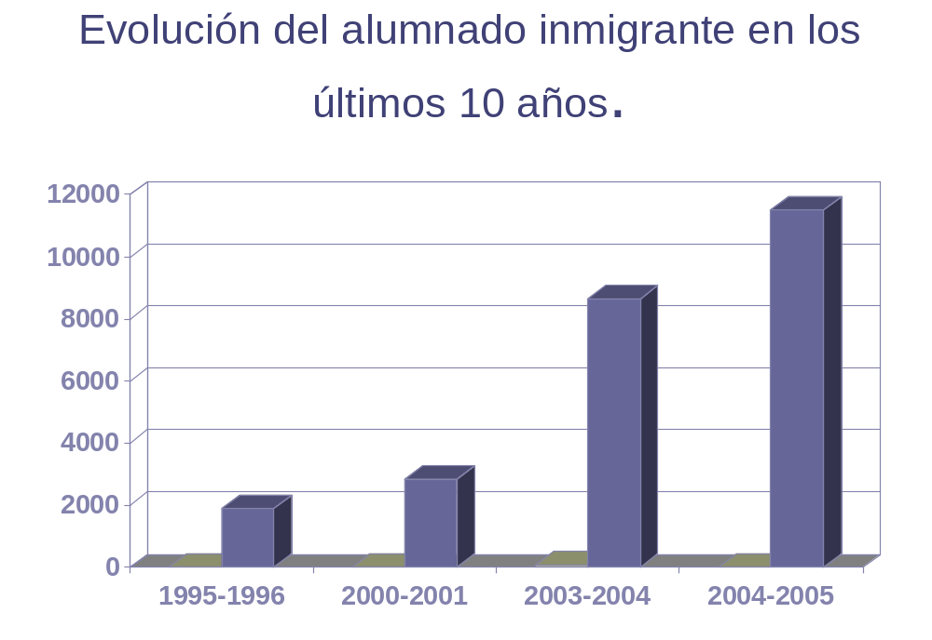
El origen de los inmigrantes de Euskal Herria (2005)
Latinoamérica: 48%
EEUU y UE: 19%
Africa: 17%
Este de Europa: 9%
Asia: 5%

La experiencia en una escuela
El colegio Ibaigane de Deusto

CALEIDOESCUELA
Vídeo elaborado en el marco del proyecto Inter que muestra entrevistas y grabaciones en escuelas a diferentes miembros de la comunidad educativa sobre la aplicación del enfoque intercultural en educación. Se puede descargar en:
http://apliweb.mec.es/documentos/creade-doc//archivos_secciones/130/kaleidoschool_01

- DIRECCIONES SORE RECURSOS INTERCULTURALIDAD

www.uned.es/interproject
Página sobre el proyecto Inter., premiado en 2005 como mejor proyecto educativo intercultural por la Fundación Evens, institución belga para la promoción de la educación intercultural en el ámbito europeo. Se puede descargar la guía INTER (guía práctica para aplicar la educación intercultural en la escuela)
www.edualter.org/
Contiene recursos para trabajar desde la perspectiva de la educación intercultural, bibliografía y materiales para trabajar en el aula.
www.aulaintercultural.org
Recursos, artículos de reflexión y estrategias didácticas para trabajar la interculturalidad en educación.
www.escuelalibre.org/AulaAbierta/N%FAmeros/aulaindicenumeros.htm
Página web que contiene la revista anual Aula abierta cuyo volumen 1 de dedica a la educación intercultural y antirracista., con materiales que se pueden bajar de forma gratuíta.
www.cnice.mecd.es/interculturanet
Biblioteca de recursos: actividades, materiales, unidades didácticas
www.bantaba.ehu.es
Es un proyecto de HEGOA. Aporta recursos para el desarrollo humano, la educación global y la participación ciudadana. Sobre interculturalidad hay documentación, enlaces, bibliografía, experiencias.
http://directorio-guia.congde.org/guiaderecursos/index.php
Materiales y experiencias de educación para el desarrollo en las ONGD. Temática completa, también sobre interculturalidad.
www.educarm.es/materiales_diversidad/start_ns.htm.
Materiales para realizar actividades sobre diversidad con alumnos de Educación Secundaria.
www.mec.es/creade
Pagina del Centro de Recursos para la Atención a la Diversidad Cultural en Educación

BIBLIOGRAFIA

AGUADO, T.,GIL, I., MATA, P. (2005) Educación intercultural: una propuesta para la transformación de la escuela. Los Libros de la Catarata. Propone pautas concretas de actuación, tanto desde el aula (ofreciendo metodologías y prácticas escolares renovadas) como desde el ámbito institucional y de políticas educativas.

